

R0345- Resumo da Arrecadação
O objetivo desta funcionalidade é gerar o resumo da arrecadação de uma referência especificada. Esse resumo serve para respaldar os lançamentos contábeis. Por exigência contábil, é necessário que haja a separação dos valores arrecadados em suas respectivas categorias, ou seja, para os imóveis que têm mais de uma categoria, é feito o rateio dos valores pagos em cada categoria.
A funcionalidade pode ser acessada via Menu do Sistema, no caminho: GSAN > Relatório > Arrecadação > R0345 - Resumo Arrecadação.
Feito isso, o sistema acessa a tela de filtro abaixo:

Observação
Informamos que os dados exibidos nas telas e no relatório a seguir são fictícios, e não retratam informações de clientes.
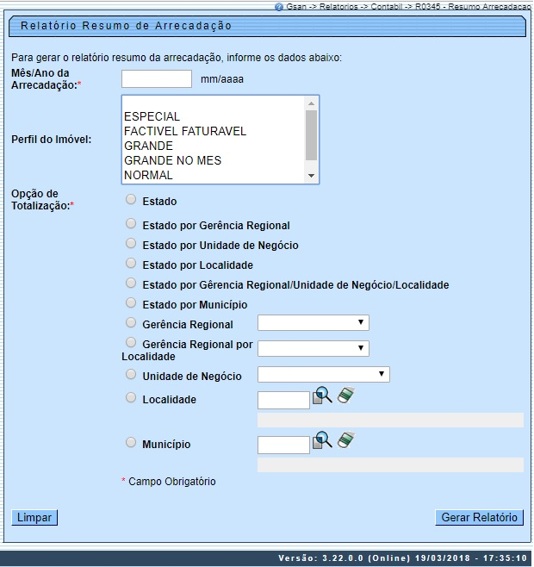
Acima, o sistema exibe a tela para que seja informada a geração do relatório. Informe os campos obrigatórios Mês/Ano da Arrecadação e Opção de Totalização para geração do resumo, que pode ser por:
- Estado;
- Estado por Gerência Regional;
- Estado por Unidade de Negócio;
- Estado por Localidade;
- Estado por Município;
- Gerência Regional;
- Gerência Regional por Localidade;
- Unidade de Negócio;
- Localidade;
- Município.
Em seguida, clique no botão . O sistema faz a validação da referência da arrecadação informada (para mais detalhes sobre o preenchimento dos campos clique AQUI), depois de realizar algumas validações:
- Verificar existência de dados:
  - Caso não exista a tabela na base de dados, o sistema exibe a mensagem: Tabela « nome da tabela » inexistente e cancela a operação.
  - Caso a tabela esteja sem dados, o sistema exibe a mensagem: Tabela « nome da tabela » sem dados para seleção e cancela a operação.
- Validar referência da arrecadação:
  - Caso o mês ou o ano da arrecadação esteja inválido, o sistema exibe a mensagem: Mês ou Ano da Arrecadação inválido.
  - Caso o mês/ano da arrecadação não seja menor que o mês/ano da arrecadação corrente, o sistema exibe a mensagem: Mês/Ano da Arrecadação deve ser inferior a « mês/ano da arrecadação corrente ».
- Verificar existência da localidade:
  - Caso o código da localidade não exista no sistema, o sistema exibe a mensagem: Localidade inexistente.
- Verificar existência do município:
- Caso o código da localidade informada não exista no sistema com o indicador de uso igual a Ativo, o sistema exibe a mensagem: Município inexistente.

MODELO: R0345 - RESUMO DA ARRECADAÇÃO
A seguir, vamos ver cada página do relatório, com a descrição de seus itens. Para aumentar as imagens, clique sobre elas:
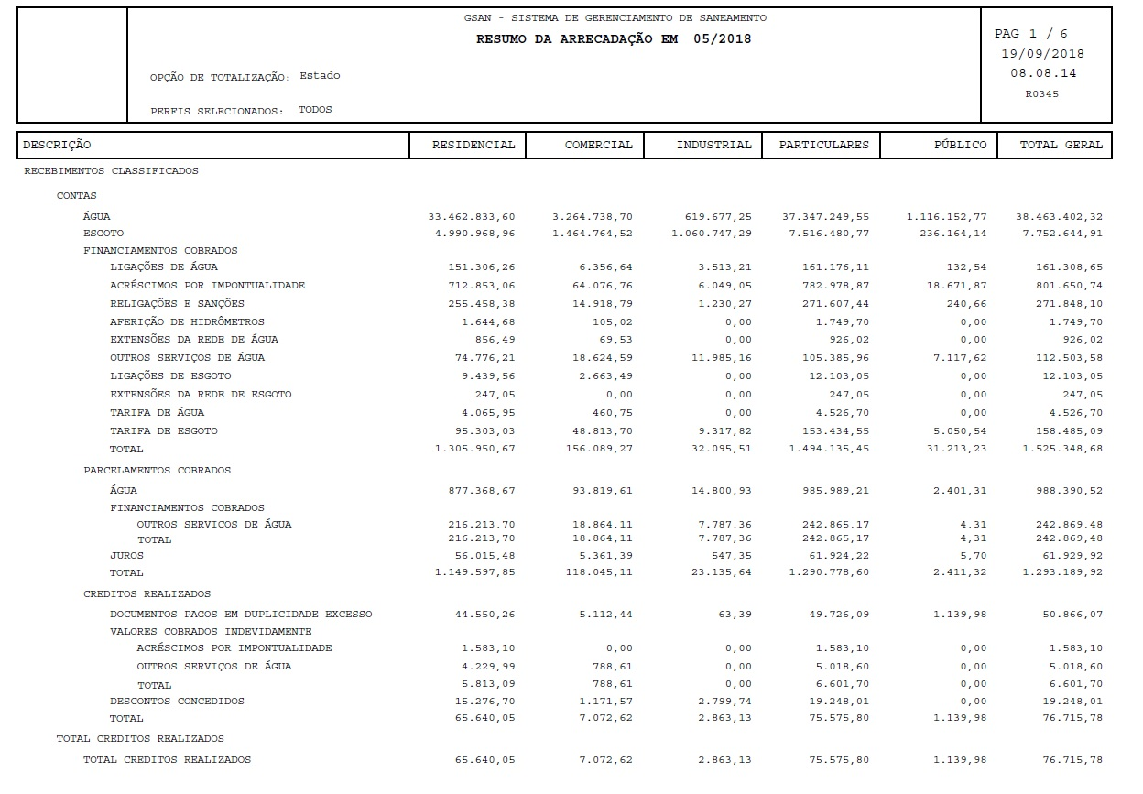

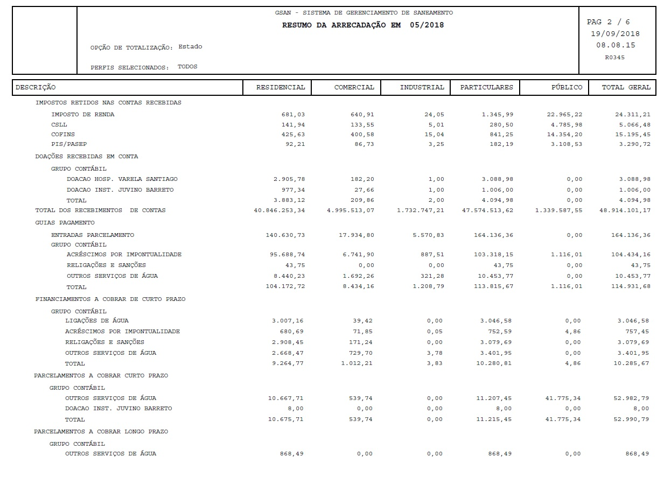

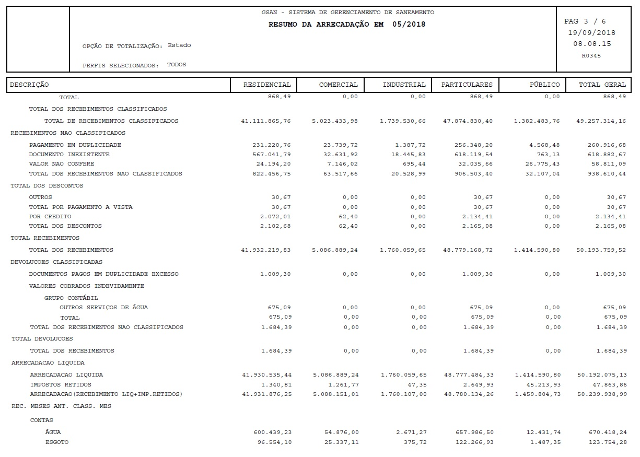

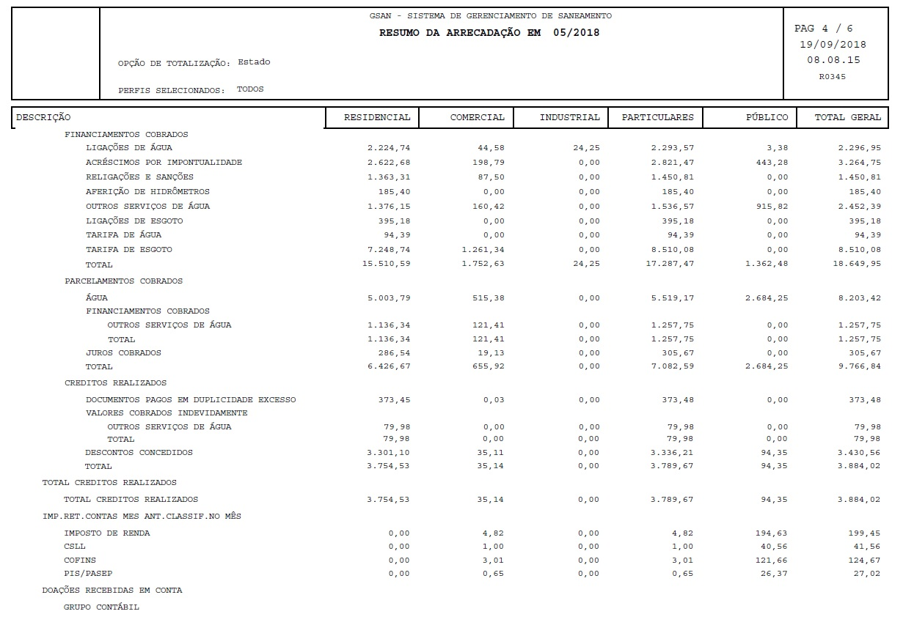

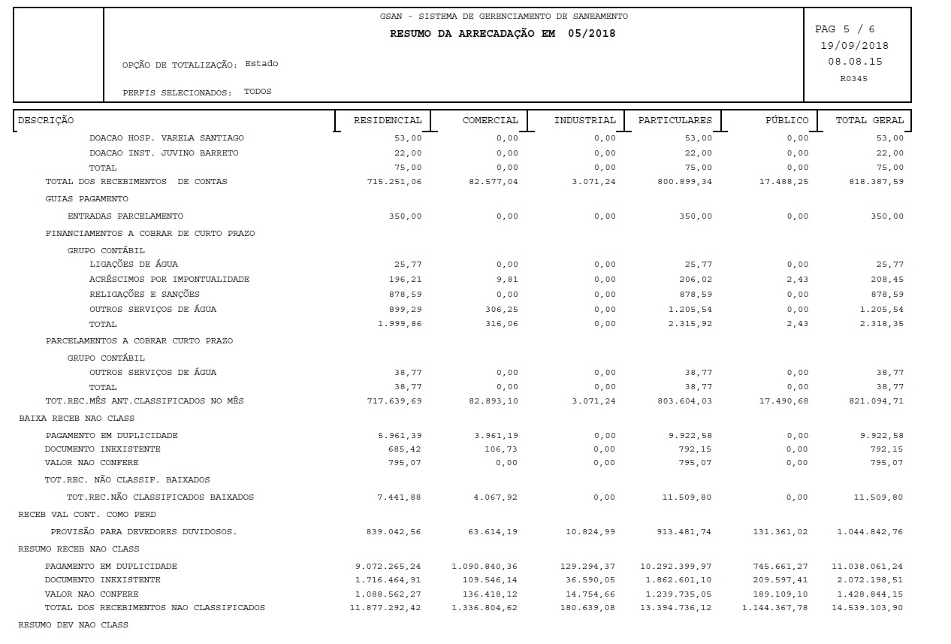

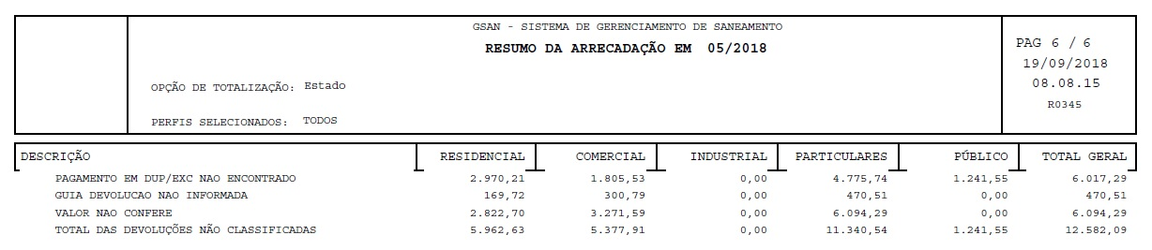

Itens do Relatório Resumo da Arrecadação (Completo)
- RECEBIMENTOS CLASSIFICADOS: Título para indicar o agrupamento das subdivisões dos recebimentos identificados como contas, guias de pagamento, financiamentos e parcelamentos que foram dado baixa no sistema no mês de referência.
  - CONTAS: Título correspondente às contas classificadas no mês de referência, discriminando valores de água, esgoto e financiamentos cobrados:
    - ESGOTO.
    - FINANCIAMENTOS COBRADOS - Discrimina os financiamentos incluídos nas contas do mês de referência:
      - LIGAÇÕES DE ÁGUA.
      - ACRÉSCIMOS POR IMPONTUALIDADE.
      - RELIGAÇÕES E SANÇÕES.
      - AFERIÇÃO DE HIDRÔMETROS.
      - EXTENSÕES DA REDE DE ÁGUA.
      - OUTROS SERVIÇOS DE ÁGUA.
      - LIGAÇÕES DE ESGOTO.
      - TARIFA DE ÁGUA.
      - TARIFA DE ESGOTO.
      - TOTAL.
    - PARCELAMENTOS COBRADOS - Título para indicar o agrupamento das subdivisões dos parcelamentos cobrados, contendo tarifas, de água, financiamentos e juros:
      - ÁGUA.
      - FINANCIAMENTOS COBRADOS:
        - OUTROS SERVIÇOS DE ÁGUA.
        - TOTAL.
      - JUROS.
      - TOTAL.
    - CRÉDITOS REALIZADOS: Título para indicar o agrupamento das subdivisões dos créditos que deram baixa, por: pagamento em duplicidade, cobrança indevida, além dos descontos concedidos, visualizando o total dos créditos no mês de referência.
      - DOCUMENTOS PAGOS EM DUPLICIDADE EXCESSO:
      - VALORES COBRADOS INDEVIDAMENTE.
        - ACRÉSCIMOS POR IMPONTUALIDADE.
        - OUTROS SERVIÇOS DE ÁGUA.
        - TOTAL.
      - DESCONTOS CONCEDIDOS.
      - TOTAL.
    - TOTAL CRÉDITOS REALIZADOS: Título para indicar o agrupamento das subdivisões do TOTAL dos créditos classificados no mês de referência.
      - TOTAL CRÉDITOS REALIZADOS.
    - IMPOSTOS RETIDOS NAS CONTAS RECEBIDAS: Título para indicar o agrupamento das subdivisões do total discriminado para cada imposto retidos nas contas, entre: imposto de renda, CSLL, COFINS e PIS/PASEP:
      - IMPOSTO DE RENDA.
      - CSLL.
      - COFINS.
      - PIS/PASEP.
    - DOAÇÕES RECEBIDAS EM CONTA - Título para indicar o agrupamento das subdivisões das doações lançadas nas contas do mês de referência e a pedido do cliente, e repassadas para as instituições cadastradas após o pagamento da conta:
      - GRUPO CONTÁBIL: Título para indicar o agrupamento das rubricas contábeis definidas pela empresa para representar as doações recebidas em conta:
        - DOAÇÃO HOSP. VARELA SANTIAGO.
        - DOAÇÃO INST. JUVINO BARRETO.
        - TOTAL.
    - TOTAL DO RECEBIMENTO DE CONTAS CLASSIFICADOS: Total do recebimento de todas as contas, parcelamentos, créditos, impostos e doações, que foi baixado no sistema no mês de referência.
  - GUIAS DE PAGAMENTO: Título para indicar o agrupamento das subdivisões dos recebimentos identificados como guias de pagamento e dado baixa no sistema, contendo entradas de parcelamento.
    - ENTRADAS PARCELAMENTO.
    - GRUPO CONTÁBIL: Título para indicar o agrupamento das rubricas contábeis definidas pela empresa para representar as guias de pagamento recebidas no mês de referência:
      - LIGAÇÕES DE ÁGUA.
      - ACRÉSCIMOS POR IMPONTUALIDADE.
      - RELIGAÇÕES E SANÇÕES.
      - OUTROS SERVIÇOS DE ÁGUA.
      - TOTAL.
  - FINANCIAMENTOS A COBRAR DE CURTO PRAZO: Título correspondente aos recebimentos identificados como financiamentos a cobrar de curto prazo, isto é, que geraram até doze prestações e foram baixados no sistema.
    - GRUPO CONTÁBIL: Título para indicar o agrupamento das rubricas contábeis definidas pela empresa para representar os financiamentos a cobrar de curto prazo realizados no mês de referência:
      - LIGAÇÕES DE ÁGUA.
      - ACRÉSCIMOS POR IMPONTUALIDADE.
      - RELIGAÇÕES E SANÇÕES.
      - OUTROS SERVIÇOS DE ÁGUA.
      - TARIFA DE ÁGUA.
      - TOTAL.
  - PARCELAMENTOS A COBRAR DE CURTO PRAZO: Título correspondente aos recebimentos identificados como parcelamentos a cobrar de curto prazo, isto é, parcelamentos que geraram até doze prestações e foram baixados no sistema.
    - GRUPO CONTÁBIL: Título para indicar o agrupamento das rubricas contábeis definidas pela empresa para representar os parcelamentos a cobrar de curto prazo realizados no mês de referência:
      - OUTROS SERVIÇOS DE ÁGUA.
      - TOTAL.
  - PARCELAMENTOS A COBRAR DE LONGO PRAZO: Título correspondente aos recebimentos identificados como parcelamentos a cobrar de longo prazo, isto é, parcelamentos que geraram de treze prestações em diante e foram baixados no sistema.
    - GRUPO CONTÁBIL: Título para indicar o agrupamento das rubricas contábeis definidas pela empresa para representar os parcelamentos a cobrar de longo prazo realizados no mês de referência:
      - OUTROS SERVIÇOS DE ÁGUA.
      - TOTAL.
  - TOTAL DOS RECEBIMENTOS CLASSIFICADOS: Título correspondente aos recebimentos que deram baixa no sistema no mês de referência, entre contas, guias de pagamento, financiamentos e parcelamentos:
    - TOTAL DOS RECEBIMENTOS CLASSIFICADOS
- RECEBIMENTOS NÃO CLASSIFICADOS: Título correspondente aos totais dos recebimentos que não deram baixa no sistema no mês de referência, por:
  - PAGAMENTO EM DUPLICIDADE.
  - DOCUMENTO INEXISTENTE.
  - VALOR NÃO CONFERE.
    - TOTAL DOS RECEBIMENTOS NÃO CLASSIFICADOS.
- TOTAL DOS DESCONTOS - Título correspondente aos descontos sobre os recebimentos que deram ou não baixa no mês de referência:
  - OUTROS.
  - TOTAL POR PAGAMENTO À VISTA.
  - POR CRÉDITO.
  - TOTAL DOS DESCONTOS.
- TOTAL DOS RECEBIMENTOS: Título que representa a SOMA dos recebimentos que deram e não deram baixa no sistema no mês de referência:
  - TOTAL DOS RECEBIMENTOS - Total dos pagamentos classificados e não classificados.
- DEVOLUÇÕES CLASSIFICADAS: Título que agrupa o total das devoluções que deram baixa, por:
  - DOCUMENTOS PAGOS EM DUPLICIDADE EXCESSO.
  - VALORES COBRADOS INDEVIDAMENTE.
    - GRUPO CONTÁBIL: Título para indicar o agrupamento das rubricas contábeis definidas pela empresa para representar os valores cobrados indevidamente, entre:
      - OUTROS SERVIÇOS DE ÁGUA.
      - TOTAL - Total das devoluções classificadas.
    - TOTAL DAS DEVOLUÇÕES CLASSIFICADAS.
- ARRECADAÇÃO LÍQUIDA: Título que agrupa o total das diferenças entre o total dos recebimentos MENOS o total das devoluções, entre:
  - ARRECADAÇÃO LÍQUIDA.
  - IMPOSTOS RETIDOS.
  - ARRECADAÇÃO (RECEBIMENTO LIQ.+IMPOSTOS RETIDOS).
- RECEBIMENTOS DOS MESES ANTERIORES CLASSIFICADOS NO MÊS - Título que agrupa os totais dos recebimentos anteriores não classificados, mas que foram classificados (dado baixa) no mês de referência do relatório, entre contas, financiamentos, parcelamentos e créditos:
  - CONTAS - Título que agrupa o total das contas não classificadas anteriormente e classificadas no mês de referência:
    - ÁGUA.
    - ESGOTO.
  - FINANCIAMENTOS COBRADOS - Título para indicar os totais de financiamentos não classificados, mas que foram classificados (dado baixa) no mês de referência do relatório:
    - LIGAÇÕES DE ÁGUA.
    - ACRÉSCIMOS POR IMPONTUALIDADE.
    - RELIGAÇÕES E SANÇÕES.
    - AFERIÇÃO DE HIDRÔMETROS.
    - OUTROS SERVIÇOS DE ÁGUA.
    - TARIFA DE ÁGUA.
    - TARIFA DE ESGOTO.
    - TOTAL.
  - PARCELAMENTOS COBRADOS - Título para indicar os totais de parcelamentos não classificados, mas que foram classificados (dado baixa) no mês de referência do relatório:
    - ÁGUA.
    - FINANCIAMENTOS COBRADOS.
      - OUTROS SERVIÇOS DE ÁGUA.
      - TOTAL.
    - JUROS COBRADOS - Juros sobre os parcelamentos não classificados, classificados no mês de referência.
    - TOTAL.
  - CRÉDITOS REALIZADOS - Título para indicar os totais dos créditos não classificados, mas que foram classificados (dado baixa) no mês de referência do relatório. Créditos por:
    - DOCUMENTOS PAGOS EM DUPLICIDADE EXCESSO.
    - VALORES COBRADOS INDEVIDAMENTE.
      - OUTROS SERVIÇOS DE ÁGUA.
      - TOTAL.
    - DESCONTOS CONCEDIDOS.
    - TOTAL - Título para indicar os totais dos créditos não classificados, entre:
      - TOTAL CRÉDITOS REALIZADOS.
  - IMPOSTOS RETIDOS CONTAS MÊS ANTERIOR CLASSIFICADOS NO MÊS - Título que agrupa os totais dos impostos que incidiram sobre os recebimentos anteriores não classificados, mas que foram classificados (dado baixa) no mês de referência do relatório:
    - IMPOSTO DE RENDA.
    - CSLL.
    - COFINS.
    - PIS/PASEP.
  - DOAÇÕES RECEBIDAS EM CONTA - Título que agrupa os totais das doações que constaram sobre os recebimentos anteriores não classificados, mas que foram classificados (dado baixa) no mês de referência do relatório:
    - DOAÇÃO HOSPITAL VARELA SANTIAGO.
    - TOTAL.
  - TOTAL DOS RECEBIMENTOS DE CONTAS - Corresponde aos totais dos recebimentos de contas não classificadas, mas que foram classificadas (dado baixa) no mês de referência do relatório:
  - GUIAS DE PAGAMENTO - Título que agrupa os totais das guias de pagamento que constaram sobre os recebimentos anteriores não classificados, mas que foram classificados (dado baixa) no mês de referência do relatório:
    - ENTRADAS DE PARCELAMENTO.
    - GRUPO CONTÁBIL - Título para indicar o agrupamento das rubricas contábeis definidas pela empresa para representar as guias de pagamento não classificadas, mas que foram classificadas no mês de referência:
      - ACRÉSCIMO POR IMPONTUALIDADE.
      - TOTAL - Total das entradas de parcelamento.
  - FINANCIAMENTOS A COBRAR DE CURTO PRAZO - Título que agrupa os totais dos financiamentos cujas parcelas serão cobradas no intervalo de até um ano, incluídos nos recebimentos anteriores não classificados, mas que foram classificados (dado baixa) no mês de referência do relatório:
    - GRUPO CONTÁBIL - Título para indicar o agrupamento das rubricas contábeis definidas pela empresa para representar os financiamentos a cobrar de curto prazo:
      - ACRÉSCIMOS POR IMPONTUALIDADE.
      - RELIGAÇÕES E SANÇÕES.
      - OUTROS SERVIÇOS DE ÁGUA.
      - TOTAL.
    - PARCELAMENTOS A COBRAR DE CURTO PRAZO - Título que agrupa os totais dos parcelamentos cujas parcelas serão cobradas no intervalo de até um ano, incluídos nos recebimentos anteriores não classificados, mas que foram classificados (dado baixa) no mês de referência do relatório:
      - GRUPO CONTÁBIL - Título para indicar o agrupamento das rubricas contábeis definidas pela empresa para representar os parcelamentos a cobrar de curto prazo:
        - OUTROS SERVIÇOS DE ÁGUA.
        - TOTAL.
  - TOTAL RECEBIMENTO MESES ANTERIORES CLASSIFICADOS NO MÊS - Total dos recebimentos anteriores não classificados, mas que foram classificados (dado baixa) no mês de referência do relatório.
  - BAIXA RECEBIMENTOS NÃO CLASSIFICADOS - Título que agrupa os totais das baixas não classificadas, classificadas no mês de referência do relatório:
    - PAGAMENTOS EM DUPLICIDADE.
    - DOCUMENTO INEXISTENTE.
    - VALOR NÃO CONFERE.
    - TOTAL RECEBIDO PELOS NÃO CLASSIFICADOS BAIXADOS.
- RECEBIMENTO VALORES CONSIDERADOS COMO PERDA - Título que agrupa os totais dos recebimentos que estavam na Provisão de Devedores Duvidosos (PDD), mas que foram pagas e/ou parceladas:
  - PROVISÃO PARA DEVEDORES DUVIDOSOS.
- RESUMO RECEBIMENTOS NÃO CLASSIFICADOS: Título que agrupa os totais dos recebimentos não classificados:
  - PAGAMENTO EM DUPLICIDADE.
  - DOCUMENTO INEXISTENTE.
  - VALOR NÃO CONFERE.
  - TOTAL DOS RECEBIMENTOS NÃO CLASSIFICADOS.
- RESUMO DEVEDORES NÃO CLASSIFICADOS: Título que agrupa os totais dos devedores não classificados:
  - PAGAMENTO EM DUPLICIDADE/EXCESSO NÃO ENCONTRADO.
  - GUIA DE DEVOLUÇÃO NÃO INFORMADA.
  - VALOR NÃO CONFERE.
  - TOTAL DAS DEVOLUÇÕES NÃO CLASSIFICADAS.

Preenchimento dos Campos
Campo | Preenchimento dos Campos
Mês/Ano da Arrecadação | Campo obrigatório - Informe o mês e o ano, formato mm/aaaa, para o qual deseja gerar o resumo da arrecadação.
Perfil do Imóvel. | Selecione o perfil do imóvel das opções disponibilizadas pelo sistema.
Opção de Totalização | Campo obrigatório - O sistema gera o relatório com diversas opções de totalização:  a) Por Estado;  b) Estado por Gerência Regional;  c) Estado por Unidade de Negócio;  d) Estado por Localidade;  e) Estado por Município;  f) Gerência Regional - Selecione uma das opções disponibilizada pelo sistema;  g) Gerência Regional por Localidade - Selecione uma das opções disponibilizada pelo sistema;  h) Unidade de Negócio - Selecione uma das opções disponibilizada pelo sistema;  i) Localidade - Informe o código da localidade, ou clique no botão , link Pesquisar Localidade, para selecionar a localidade desejada. O nome será exibido no campo ao lado.  Para apagar o conteúdo do campo, clique no botão ao lado do campo em exibição;  j) Município - Informe o código do município, ou clique no botão , Pesquisar Município, para selecionar o município desejado. O nome será exibido no campo ao lado.  Para apagar o conteúdo do campo, clique no botão ao lado do campo em exibição.  Marque a opção desejada e clique no botão .

Funcionalidade dos Botões
Botão | Descrição da Funcionalidade
 | Ao clicar neste botão, o sistema comanda a geração do relatório com base nos parâmetros informados.
 | Ao clicar neste botão, o sistema permite consultar um dado nas bases de dados.
 | Ao clicar neste botão, o sistema apaga o conteúdo do campo em execução.

Referências
Relatórios

Termos Principais
Relatórios
Clique aqui para retornar ao Menu Principal do GSAN
~~NOSIDEBAR~~

